附件2：
分散考试申请操作指南
- 点击【考试信息-分散考试申请-申请】
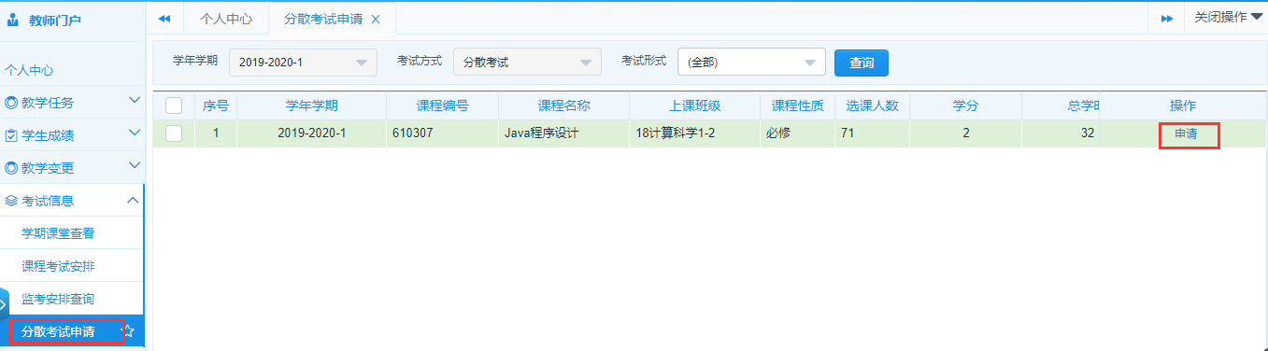
- 点击【申请】后进入分散考试申请页面，选择考试开始时间和结束时间
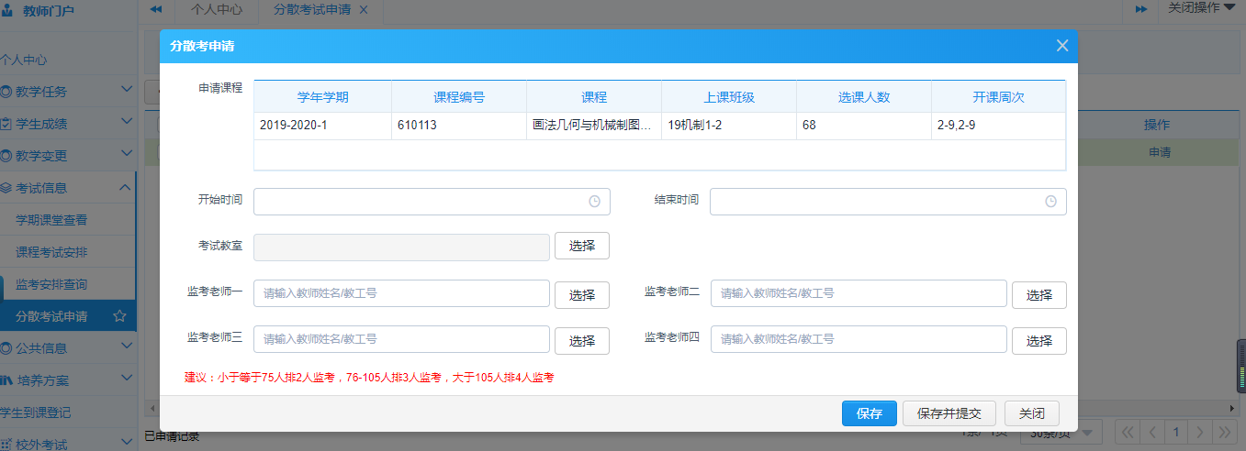

- 点击【选择教室】按钮，进入选择教室页面后，系统默认会显示在当前时间没有冲突以及考试容量充足的教室，点击操作栏的选择按钮，考场设置完成
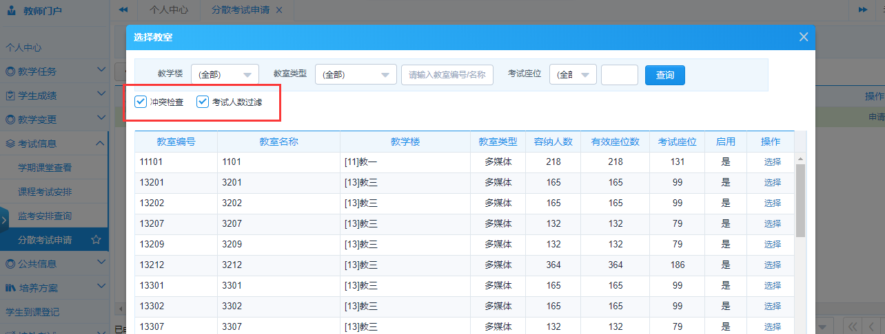
- 点击【选择监考】按钮，进入选择教师页面后，系统默认显示在当前时间没有冲突的教师，可以选择所属单位/系或者输入教师工号姓名等信息点击查询后，页面会显示出查询条件下的教师信息，然后点击操作栏的选择按钮，监考设置完成（说明：如需设置多个监考，重复次操作）
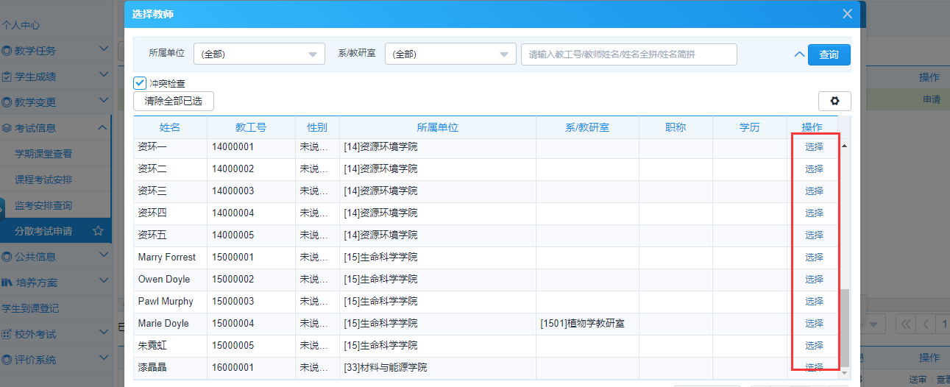
- 监考设置完成后，点击【保存并提交】按钮进入审核流程，如果点击【保存】按钮，数据会显示到页面的底部的“已申请记录”展示，点击送审，可对原设置的信息进行修改，点击“保存并提交”进入审核流，送审后，教师可通过“审核状态”字段或者操作栏的“流程跟踪”按钮查询流程位置，（说明：送审时如果提示冲突信息，请确认对应所设置的安排）
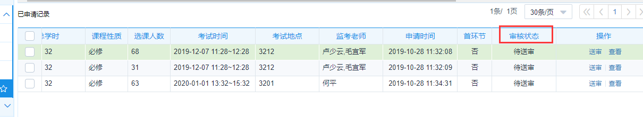
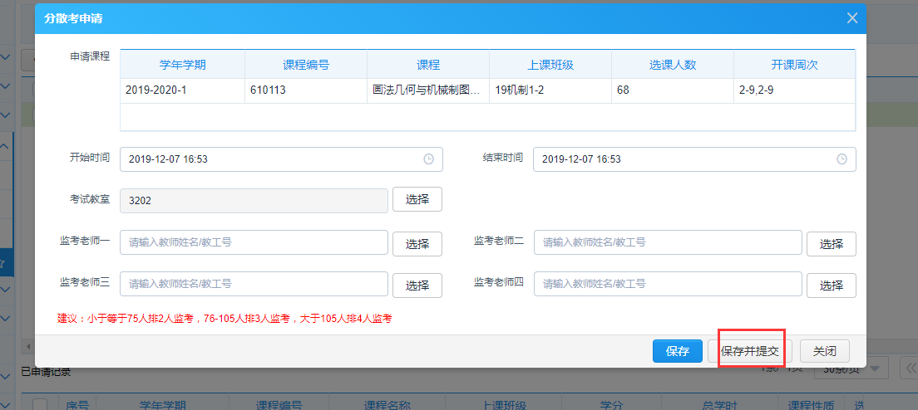

合班排考步骤
1.勾选相同课程编号的两条或者多条记录，点击【合班排考】按钮，弹出分散考申请页面，后续的步骤和单个申请一致（从步骤2开始）注意：合班排考只能申请相同课程编号的课程
